面试总结：
http：
常用协议端口：
ftp 端口21 文件传输
Telnet 23 终端传输
Smtp 25 邮件传输
Dns 53 域名解析
http 80 超文本传输
https 443 加密的超文本传输协议

OSI 体系结构 应用层、表示层、会话层、传输层、网络层、数据链路层、物理层
TCP/IP体系架构 应用层（应用层协议例如：http、FTP、SMTP）、传输层（tcp/udp）、网络层（IP）、网络接口层
五层协议体系架构 应用层、传输层、网络层、数据链路层、物理层

udp是无连接的，发送数据之前不需要建立连接 udp是面向报文的，数据尽最大努力交付，即不保证可靠交付，主机也不需要维

持复杂的连接状态表 udp 支持一对一、一对多、多对一、多对多的交互通信

tcp 是面向连接的传输协议，应用程序在使用tcp协议之前，必须先建立tcp连接，在数据传输完成后，必须要释放已经建立的tcp连接 每一条tcp连接只能有两个端点，每一条tcp连接只能是点对点（一对一） tcp连接传送的数据，无差错、不丢失、不重复

tcp与udp的区别
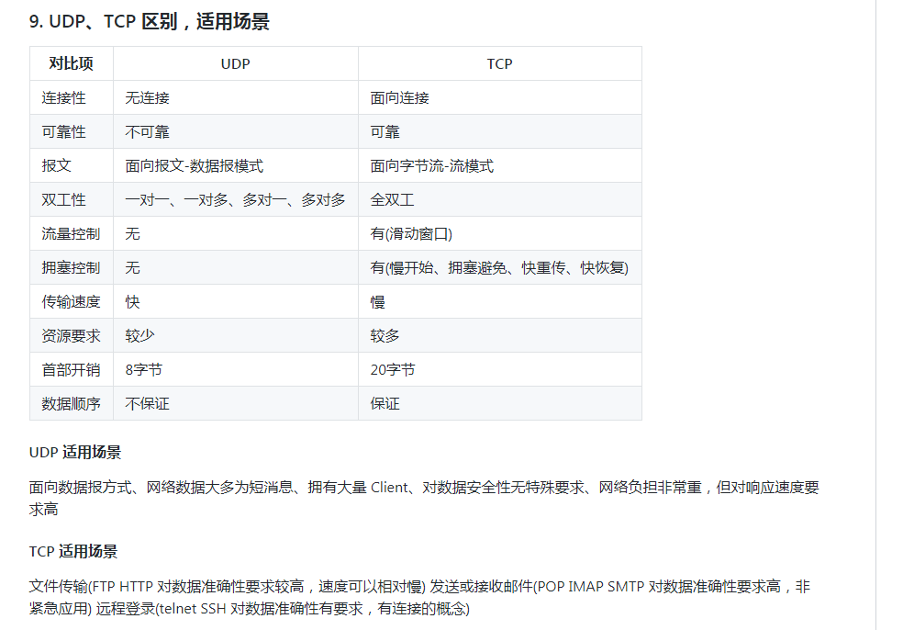 dns主要作用
计算机可以被赋予ip地址，也可以被赋予主机名和域名，用户通常使用域名或者主机来访问对方的计算机，而不是直接根据ip地址访问，但是要让计算机去解析名称就很困难，因为计算机擅长处理数字，dns协议主要解决这类问题，通过域名查找ip地址或者逆向ip地址反查域名的服务

http报文组成结构主要以简单的字符串组成，都是纯文本 方便对其读写 报文分request message response message两种 请求和响应报文格式很相似
报文主要分起始行 首部字段 主体三种组成

http常见状态码
200 成功
301 永久重定向
302 临时重定向
400 bad request 错误请求
403 forbidden 服务器拒绝请求
404 资源不存在
500 服务器错误
502 bad gateway错误网关/代理
503 service unavailable服务器无法不可用
504 gateway timeout 代理/网关请求超时

常见的http请求方法
Head 只从服务器获取头部信息
Delete 删除资源
Get 获取资源
Post 提交资源
Put 将请求主体部分储存在服务器上
Options 决定可以在服务器执行哪些方法
Get 和post的区别

后退按钮/刷新无害 数据会重复提交
数据长度限制/url长度 2048字符 长度无限制
数据安全性差 数据安全
可以被缓存 不可以被缓存
书签可以收藏 书签不可收藏
http 优缺点
基于应用级接口，使用方便
传输速度慢、数据包大、实现实时交互，服务器压力大。数据传输安全性差

Ipv4与ipv6区别
更大的地址空间，扩展地址层次结构。支持资源预分配，ipv4 32位字符 ipv 128位字符

心跳机制 定时发送一个自定义结构包 让对方知道正在连接，确保连接的有效性的机制

长连接 指一个链接可以连续发送多个数据包，在传输完成之后不断开。http 2.0keepalive 就是长连接。1.0 在每次发送数据完成都将连接销毁

正向代理、反向代理：
正向代理 是一个位于客户端与服务器之间的服务器，客户端向代理发送一个请求并指定目标，代理服务器转发请求到服务器，服务器返回资源给代理服务器，代理服务器转发给客户端 客户端必须设置正向代理服务器 ，需要知道正向代理服务器IP地址
反向代理结论与正向代理正好相反，对于客户端而言它就像是原始服务器，并且客户端不需要进行任何特别的设置。客户端向反向代理的命名空间(name-space)中的内容发送普通请求，接着反向代理将判断向何处(原始服务器)转交请求，并将获得的内容返回给客户端，就像这些内容原本就是它自己的一样。
透明代理 用户A和用户B并不知道行为管理设备充当透明代理行为，当用户A或用户B向服务器A或服务器B提交请求的时候，透明代理设备根据自身策略拦截并修改用户A或B的报文，并作为实际的请求方，向服务器A或B发送请求，当接收信息回传，透明代理再根据自身的设置把允许的报文发回至用户A或B，如上图，如果透明代理设置不允许访问服务器B，那么用户A或者用户B就不会得到服务器B的数据。

首先应该明白什么是代理和正向代理，代理应该不用多解释了，理解成中间人就可以了。什么是正向代理，正向代理是内网通过代理访问外网，这个代理就是正向代理。而反向代理是指，外网通过代理访问内网，那这个代理就是反向代理。
假设把你公司的网看成是内网，那么你从公司里面的一台电脑上访问你家里的电脑上的服务，那就的通过正向代理，而你从你家电脑访问公司的这台电脑，就要通过反向代理。

Cdn加速 既内容分发网络 在不同地域的用户访问网站的响应速度存在差异，为了提高用户访问的响应速度，需要在用户和服务器之间加入中间层cdn，是用户能够最快的速度 从最近用户的地方获取所需要的信息，解决网络阻塞，提高响应速度。

Linux crontab
Crontab 最小执行时间是一分钟，如果要以秒来执行：
方法一 ： * * * * * sleep 10; command 每十秒执行一次
方法二 : 脚本crontab.sh来执行 内容如下：
Second = 2
For(i=0;i<60;i=(i+second));do
$(command)
Sleep second
Done
Exit 0

Mysql Left join inner join
Left join 执行速度快 inner join 效率高
Left join 逻辑运算量大于inner join 因为inner join 只需要查出匹配的记录 left join 不仅需要匹配出符合条件的 还要返回左表不能匹配，多出了一步运算

Explain 使用
explain显示了mysql如何使用索引来处理select语句以及连接表
Explain 参数一共九列
Table ： 表名
Type ： 显示连接使用了哪种类型，从最好到最差的连接类型：
Const、eq_reg、ref、range、index、all 一般查询只少保持range级别、最好达到ref
Possible_keys：显示可能应用在这张表中的索引 如果为空 则没有可以能使用到的索引
Key：实际使用到的索引
Key_len：索引长度 在不损失精确性的情况下 长度越短越好
Ref：显示索引被那一列使用
Rows: 返回数据的请求行数
mysql 聚合函数 ：
Count sum avg max min
Mysql 储存引擎的区别：
Myisam会在磁盘上储存三个文件 .frm 表结构 .MYD 数据 .MYI 索引 适合执行大量select 操作 表锁 不支持外键 允许没有主键的表存在 myisam 支持全文索引 select count() from table,MyISAM 只要简单的读出保存好的行数。因为MyISAM 内置了一个计数器，count()时它直接从计数器中读。
Innodb表的大小受限于操作系统文件大小 一般为2GB 适合执行inset update 操作 更安全 drop from table innodb 不会重新建立表 而是一行一行删除 行锁 支持外键 如果没有设定主键 默认生成一个6字节主键 用户不可见 自mysql5.6之后 innodb 也支持全文索引 不保存表的具体行数，也就是说，执行 select count(*) from table 时，InnoDB要扫描一遍整个表来计算有多少行

一张表,里面有 ID 自增主键,当 insert 了 17 条记录之后,删除了第 15,16,17 条记录,再把 Mysql 重启,再 insert 一条记录,这条记录的 ID 是 18 还是 15 ？
如果表的类型是 MyISAM， 那么是 18。因为 MyISAM 表会把自增主键的最大 ID 记录到数据文件里， 重启MySQL 自增主键的最大 ID 也不会丢失。
如果表的类型是 InnoDB， 那么是 15。InnoDB 表只是把自增主键的最大 ID 记录到内存中， 所以重启数据库会导致最大 ID 丢失。

Mysql 三范式
一：数据达到原子性 数据不可再分
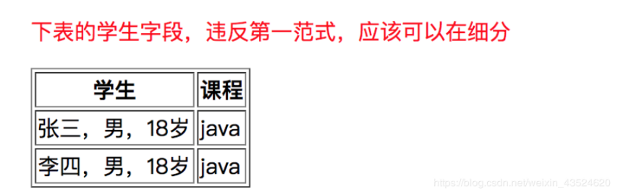
二：属性完全依赖于主键
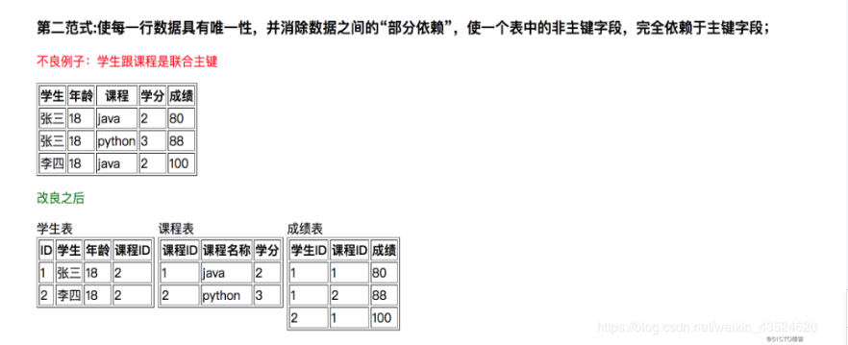
三：属性不依赖非主属性
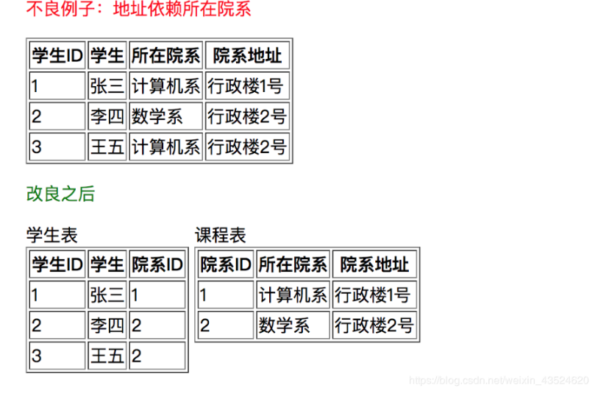
Mysql 索引：
索引类型：
fulltext 全文索引 目前只能在char varchar text 上创建全文索引
Hash hash的唯一（几乎100%的唯一）以及类似键值对的形式很适合做索引
BTree 将索引按一定的算法，存入树形的数据结构中（二叉树） 每次查询从树的入口root 开始 一次遍历node 获取leaf 这是mysql里面默认和最常用的类型
Rtree 在mysql 中很少使用 它只支持geometry（几何 适合存坐标 经纬度） 多用于范围查找
索引类别：
普通索引 index 加速查询
唯一索引 unique index 加速查询+列值唯一（允许null）
主键索引 primary key 加速查询 +列值唯一 （不可以null） +表中只有一个
组合索引 多列值组成索引 用于组合搜索 效率大于索引合并
全文索引 对文本进行分词 进行搜索
创建索引：
普通索引 create index index_name on table_name(字段（多个为普通组合索引）)
唯一索引 create unique index index_name on table（字段（多个为唯一组合索引））
查看表中索引 show index from table
删除索引 drop index index_name on table

Mysql 四大特性以及隔离级别：
原子性
所有操作要么全部成功 要不全部rollback 成功必须要应用到数据库中 失败则不能对数据库产生影响
一致性
保持数据一致性 例如： A、B两人加起来一共500元 无论怎么转换 事务结束后 两个用户加起来还是500元
隔离性
当多个用户并发访问数据库时，数据库为每个用户开启事务，多个并发事务相互隔离
持久性
事务一旦提交，对数据库的改变是永久性的，即使在数据库宕机、故障的情况下，也不会丢失事务的操作
四种隔离级别：
Read uncommitted 读未提交
Read committed 读已提交
Repeatable read 可重复读
Serializable 串行读
Mysql 分库分表
分垂直（纵向）切分与水平（横向）切分。
垂直切分常见有垂直分库和垂直分表两种。
垂直分库就是根据业务耦合性，将关联度低的不同表存储在不同的数据库。做法与大系统拆分为多个小系统类似，按业务分类进行独立划分。与"微服务治理"的做法相似，每个微服务使用单独的一个数据库。如图：
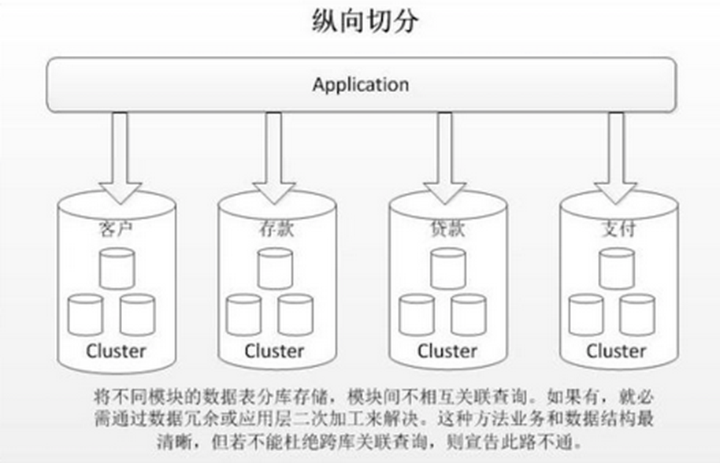
垂直分表是基于数据库中的"列"进行，某个表字段较多，可以新建一张扩展表，将不经常用或字段长度较大的字段拆分出去到扩展表中。在字段很多的情况下（例如一个大表有100多个字段），通过"大表拆小表"，更便于开发与维护，也能避免跨页问题，MySQL底层是通过数据页存储的，一条记录占用空间过大会导致跨页，造成额外的性能开销。另外数据库以行为单位将数据加载到内存中，这样表中字段长度较短且访问频率较高，内存能加载更多的数据，命中率更高，减少了磁盘IO，从而提升了数据库性能。
垂直切分的优点：
- 解决业务系统层面的耦合，业务清晰
- 与微服务的治理类似，也能对不同业务的数据进行分级管理、维护、监控、扩展等
- 高并发场景下，垂直切分一定程度的提升IO、数据库连接数、单机硬件资源的瓶颈
缺点：
- 部分表无法join，只能通过接口聚合方式解决，提升了开发的复杂度
- 分布式事务处理复杂
- 依然存在单表数据量过大的问题（需要水平切分）

水平（横向）切分
当一个应用难以再细粒度的垂直切分，或切分后数据量行数巨大，存在单库读写、存储性能瓶颈，这时候就需要进行水平切分了。
水平切分分为库内分表和分库分表，是根据表内数据内在的逻辑关系，将同一个表按不同的条件分散到多个数据库或多个表中，每个表中只包含一部分数据，从而使得单个表的数据量变小，达到分布式的效果。如图所示：
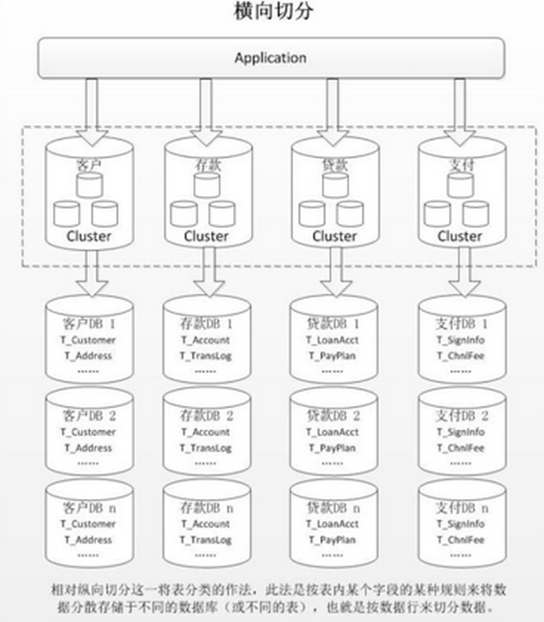
库内分表只解决了单一表数据量过大的问题，但没有将表分布到不同机器的库上，因此对于减轻MySQL数据库的压力来说，帮助不是很大，大家还是竞争同一个物理机的CPU、内存、网络IO，最好通过分库分表来解决。
水平切分的优点：
- 不存在单库数据量过大、高并发的性能瓶颈，提升系统稳定性和负载能力
- 应用端改造较小，不需要拆分业务模块
缺点：
- 跨分片的事务一致性难以保证
- 跨库的join关联查询性能较差
- 数据多次扩展难度和维护量极大
水平切分后同一张表会出现在多个数据库/表中，每个库/表的内容不同。几种典型的数据分片规则为：

1、根据数值范围
按照时间区间或ID区间来切分。例如：按日期将不同月甚至是日的数据分散到不同的库中；将userId为1~9999的记录分到第一个库，10000~20000的分到第二个库，以此类推。某种意义上，某些系统中使用的"冷热数据分离"，将一些使用较少的历史数据迁移到其他库中，业务功能上只提供热点数据的查询，也是类似的实践。
这样的优点在于：
- 单表大小可控
- 天然便于水平扩展，后期如果想对整个分片集群扩容时，只需要添加节点即可，无需对其他分片的数据进行迁移
- 使用分片字段进行范围查找时，连续分片可快速定位分片进行快速查询，有效避免跨分片查询的问题。
缺点：
- 热点数据成为性能瓶颈。连续分片可能存在数据热点，例如按时间字段分片，有些分片存储最近时间段内的数据，可能会被频繁的读写，而有些分片存储的历史数据，则很少被查询
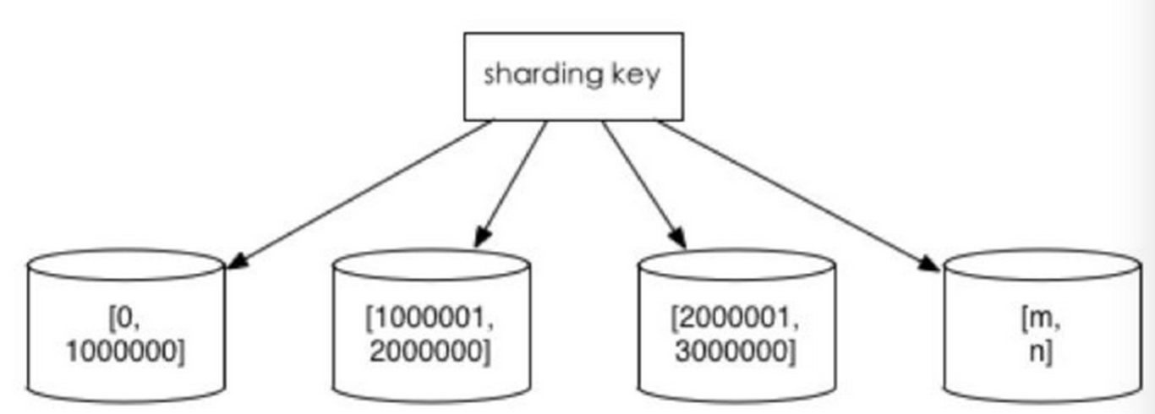

2、根据数值取模
一般采用hash取模mod的切分方式，例如：将 Customer 表根据 cusno 字段切分到4个库中，余数为0的放到第一个库，余数为1的放到第二个库，以此类推。这样同一个用户的数据会分散到同一个库中，如果查询条件带有cusno字段，则可明确定位到相应库去查询。
优点：
- 数据分片相对比较均匀，不容易出现热点和并发访问的瓶颈
缺点：
- 后期分片集群扩容时，需要迁移旧的数据（使用一致性hash算法能较好的避免这个问题）
- 容易面临跨分片查询的复杂问题。比如上例中，如果频繁用到的查询条件中不带cusno时，将会导致无法定位数据库，从而需要同时向4个库发起查询，再在内存中合并数据，取最小集返回给应用，分库反而成为拖累。
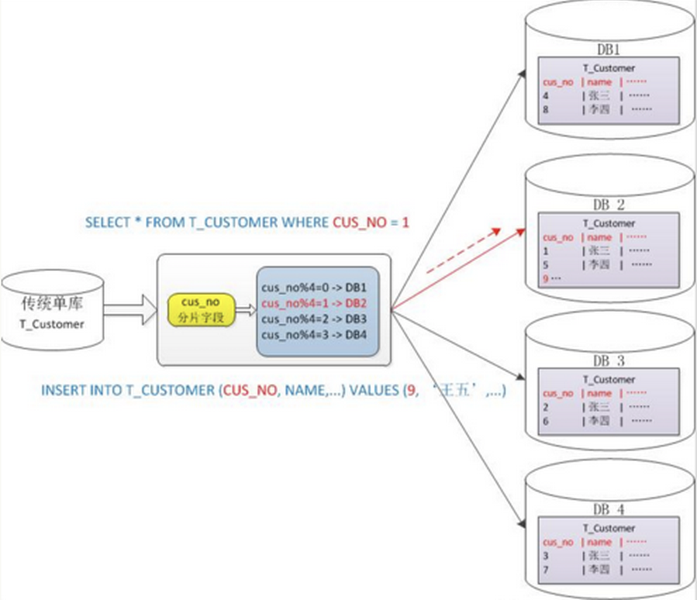

Mysql读写分离

在上面的模型中，Mysql-A就是主服务器，即master，Mysql-B就是从服务器，即slave。

在Mysql-A的数据库事件（例如修改数据库的sql操作语句），都会存储到日志系统A中，在相应的端口（默认3306）通过网络发送给Mysql-B。Mysql-B收到后，写入本地日志系统B，然后一条条的将数据库事件在数据库Mysql-B中完成。

日志系统A，是MYSQL的日志类型中的二进制日志，也就是专门用来保存修改数据库表的所有动作，即bin log，注意MYSQL会在执行语句之后，释放锁之前，写入二进制日志，确保事务安全。

日志系统B，不是二进制日志，由于它是从MYSQL-A的二进制日志复制过来的，并不是自己的数据库变化产生的，有点接力的感觉，称为中继日志，即relay log。

通过上面的机制，可以保证Mysql-A和Mysql-B的数据库数据一致，但是时间上肯定有延迟，即Mysql-B的数据是滞后的。因此，会出现这样的问题，Mysql-A的数据库操作是可以并发的执行的，但是Mysql-B只能从relay log中一条一条的读取执行。若Mysql-A的写操作很频繁，Mysql-B很可能就跟不上了。

主从同步复制有以下几种方式：

（1）同步复制，master的变化，必须等待slave-1,slave-2,...,slave-n完成后才能返回。

（2）异步复制，master只需要完成自己的数据库操作即可，至于slaves是否收到二进制日志，是否完成操作，不用关心。MYSQL的默认设置。

（3）半同步复制，master只保证slaves中的一个操作成功，就返回，其他slave不管。这个功能，是由google为MYSQL引入的。

Php 堆栈 队列区别
堆栈中，最后进入的最先出栈，（先进后出）的数据结构
将数组当做一个栈，使用array_push（添加到末尾）或者$array[]=$value赋值 array_pop（删除最后一个元素）完成出栈操作

队列是先进先出的原则，将数组当成一个队列，使用array_push/array_unshift（队列数组的开头插入一个或多个元素）赋值，使用array_shift（删除数组的第一个元素，并返回删除元素的值）完成弹出操作

